01-081 Пожарный штабной автомобиль для выезда к месту пожара оперативной группы, организации связи и освещения на базе 4-дверного санитарного ПАЗ-653 (шасси ГАЗ-51К 4х2), боевой расчет 2+6, полный вес 5.3 тн, ГАЗ-51 70 лс, 70 км/час, штучно, мастерские неизвестной ПЧ, 1960-е г.

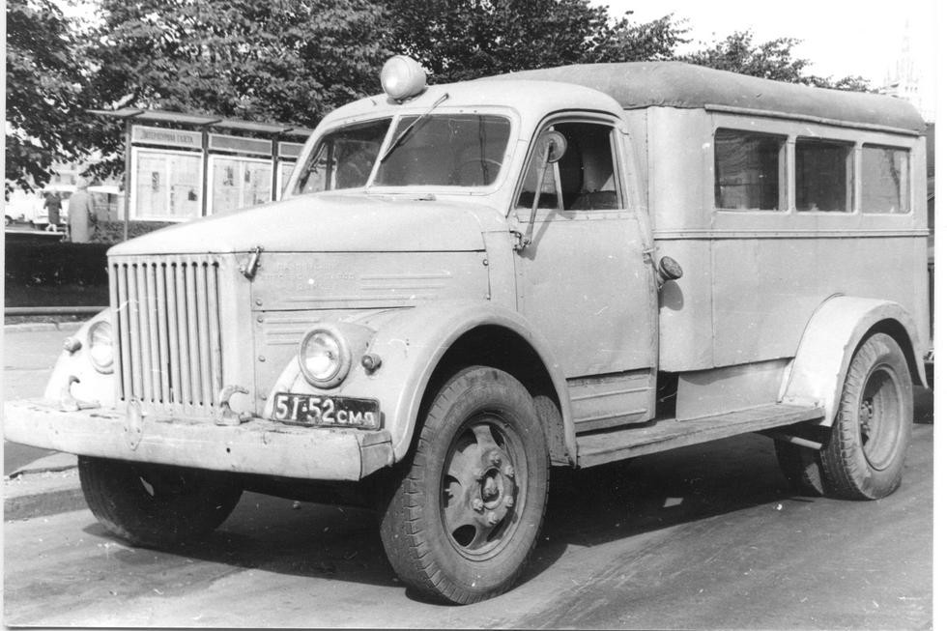

Как нередко, к сожалению, бывает у этого весьма достойного производителя, никаких сведений о существовании прототипа у модели этого пожарного автомобиля из отработавшего свой срок санитарного ПАЗ-653 не найдено. Однако его существование вполне вероятно. С надеждой, что когда-нибудь сообщество любителей и историков пожарных автомобилей найдет подтверждения факта его применения в пожарных частях, оставлю его в коллекции и предложу описание автомобилей этого целевого назначения в труде уважаемого Карпова А. В.

Из книги Пожарный автомобиль в СССР: в 6 ч., А. В. Карпов, Москва, 2016. Ч. 3: Пожарный спецназ т. 2: Силы и средства. Спасибо, Александр Васильевич, за все Ваши труды.
Между тем, в пожарной охране всё большую популярность набирало шасси ГАЗ-51. Хорошие эксплуатационные качества, небольшой размер базового шасси, в то же время позволявший установить на автомобиле кузов, вмещающий всё необходимое оборудование. Идея оборудовать штабной автомобиль на шасси ГАЗ-51, а лучше, с учётом его полного привода, на ГАЗ-63, просто витала в воздухе. Но, принимая во внимание имевшийся в те годы дефицит полноприводных шасси для нужд народного хозяйства, пожарные специалисты сначала остановили свой выбор на ГАЗ-51, благо конструкция кузовов для тех и для других шасси Горьковского автозавода традиционно имела много общего.
Как уже говорилось ранее, на отечественное производство пожарных автомобилей в этом секторе специальной пожарной техники тогда рассчитывать не приходилось. Мы помним, чем закончилась неудачная попытка создания Прилукским заводом ПМСО-54. ГУПО для удовлетворения потребностей пожарных гарнизонов опять пришлось решать вопрос, используя наработки и производственные мощности технической службы Москвы и Ленинграда. Напомню, что это - лишь наиболее вероятная версия возможного развития событий.
Начнём с Москвы, решившей задачу по созданию АШ первой. Постройка штабных автомобилей на шасси ГАЗ-51 заканчивается весной 1951 года и в мае того же года они поступают в оперативные штабы московских отрядов. Устройство автомобиля не сложно. На пожар вывозились: из оборудования связи радиостанция, коммутатор, громкоговорящая установка, из средств освещения - переносные прожектора. Электричеством система обеспечивалась от переносной электростанции. Распределение обязанностей на таком автомобиле было простым - за работу на средствах связи отвечал связной дежурного по отряду, а за работу прожекторов и электростанции - водитель.
Свой вариант штабного автомобиля на шасси ГАЗ-51 ленинградцы представили чуть позже - в феврале 1952 года вместе с другими специальными пожарными автомобилями. По количеству выпущенных автомобилей и их боевому применению информации не сохранилось.
Следующим этапом нашей истории становится выпуск в 50-х годах штабных автомобилей на шасси ГАЗ-63. Всё же полноприводное шасси для таких пожарных автомобилей было предпочтительнее. Выпущенные ленинградским вспомогательным отрядом штабные автомобили выглядели очень красиво и современно, выигрывая в сравнении с пожарной техникой заводского производства.
Впервые эти автомобили представлены на фотографиях в январе 1953 года. Информации по их выпуску и боевому применению не сохранилось, но бесспорен факт, что эти автомобили изготавливались достаточно широко и по разнарядке ГУПО отправлялись по разным пожарным гарнизонам.
«Газон с колокольчиками» - штабной ГАЗ-63, хорошо знакомый по фотографиям любителям пожарной техники, выпускался и московским отрядом технической службы. И тоже проходил службу на просторах СССР. Остановимся на этом автомобиле подробнее. Описание устройства автомобиля является общим, как для шасси ГАЗ-51, так и для полноприводного ГАЗ-63. Штабной автомобиль, обозначенный как АШ-6(51), предназначался для выезда оперативной группы, обеспечения условий для её работы, организации связи и освещения места пожара. Шасси автомобилей ГАЗ-51 или ГАЗ-63 при переоборудовании их под штабные автомобили подвергались некоторым изменениям. Топливный бак с левой стороны рамы автомобиля демонтировался. Питание двигателя осуществлялось от топливного бака ёмкостью 105 л, находившегося под сидением водителя. Запасное колесо устанавливалось в задней части, под рамой автомобиля, на специальной подвеске. Задний буксирный крюк демонтировался.
Кузов автомобиля был закрытого типа. Задняя часть отделялась от кабины сплошной перегородкой и разделялась на отсеки, в которых размещалось специальное оборудование и пожарно-техническое вооружение. Доступ в отсеки осуществлялся через боковые дверцы, по две с каждой стороны, и через дверцу заднего борта кузова.
Кабина была рассчитана на посадку 6 человек. Передняя часть - для водителя и командира, задняя - оперативной группы и связистов. Кабина разделялась на две части перегородкой высотой на уровне спинки сидения. В передней водительской кабине устанавливалась арматура для включения дополнительной сигнализации и освещения. Задняя часть, кабина оперативной группы, имела одно поперечное сидение. В ней же монтировалась и аппаратура связи.
Радиостанция, усилитель и телефонный коммутатор размещались на столе
в кабине оперативной группы. На этом же столе устанавливался пульт включения и контроля питания и динамический микрофон.
На крыше кабины монтировались динамики, которые могли поворачиваться вокруг вертикальной оси на 360° с помощью поворотного устройства. Управление поворотом динамиков производилось из кабины.
Под столом на стенке, отделяющей кабину водителя от кабины боевого расчёта, монтировались вибропреобразователи для питания радиостанции и усилителя. В левом заднем отсеке кузова располагался щиток для подключения телефонных линий и линий переменного тока. Доступ к щитку осуществлялся через дверцу отсека. Антенна штыревого типа устанавливалась впереди лобового стекла кабины водителя, управлялась она из кабины.
Переносная электростанция устанавливалась в заднем отсеке кузова. Доступ к ней осуществлялся через дверцу задней стенки кузова. В полу заднего отсека имелось устройство для отвода выхлопных газов от двигателя электростанции во время её работы непосредственно на автомобиле. В задних отсеках кузова, кроме специального оборудования связи, размещались прожекторы, катушки с осветительным и телефонным кабелем и пожарно-техническое вооружение.
С правой стороны стенки кабины на телескопической стойке устанавливалась поворотная фара-прожектор, служащая для освещения места работы машины на пожаре. С помощью шарнирного устройства она могла поворачиваться в горизонтальной и вертикальной плоскостях. Прожектор питался от аккумуляторов автомобиля.
Автомобиль оснащался следующими средствами связи и освещения: радиостанцией, обеспечивающей связь с центральным пунктом связи, звукоусилительной установкой со стационарными динамиками, телефонной установкой с коммутатором МБ-10-Т, переносной электростанцией, двумя переносными прожекторами общей мощностью 600 Вт, аккумуляторными фонарями и другим вооружением, необходимым для обеспечения работы штаба пожаротушения на пожаре.

ПАЗ-653 санитарный автомобиль на шасси ГАЗ-51К.
Первая серийная послевоенная санитарная машина, пришедшая на смену санитарным фургонам ГАЗ-55 и автобусам ГАЗ-03-30.
Санитарная машина ПАЗ-653 получила массовое распространение в новообразованных в начале 50-х гг. "Станциях скорой медицинской помощи" (ССМП) городов и прилегающих районов, обслуживали поликлиники, родильные дома и фельдшерские пункты.
ПАЗ-653 был первым после войны специальным санитарным транспортом и во многих регионах служил по 15-20 лет. После окончания работы на линии некоторые из них позже перешли в распоряжение других служб, том числе и пожарной охраны, и прослужили до 1980-х г.
ГЗА-653 - санитарный автомобиль на шасси ГАЗ-51К с более мягкими рессорами и гидроамортизаторами в задней подвеске, обеспечивавшими плавность хода. Разработан в 1950 году и первоначально в 1951 – 1952 годах выпускался на Горьковском заводе автобусов под маркой ГЗА-653. В 1952 году завод был перепрофилирован на выпуск аппаратуры связи, и со следующего года санитарная машина выпускалась на новом Павловском автобусном заводе под маркой ПАЗ-653. В отличие от предшественника на ней использовалась обтекаемая цельнометаллическая кабина от грузовика и отдельно расположенный от нее кузов, который приобрел скругленные углы со всех сторон. Внутри кузов обшивали фанерой оклеенной светлым дермантином, пол покрыт линолеумом. Кузов имел две двери: заднюю и боковую, которая размещалась с правой стороны сразу же за водительской кабиной, а также окна по обеим боковинам, в том числе и в дверях.

Технические характеристики ПАЗ-653 1953–57 г.
количество дверей | 4
количество мест всего | 13
Геометрия
габариты длина ширина высота мм
 | 5600х2120х2340
колёсная база мм | 3300
колея передняя/задняя мм | 1520/1650
масса снаряженная / полная кг | 3150 / 4300
двигатель
название | ГАЗ-51
расположение | спереди, продольно
система питания | карбюратор
материал блока | чугун
цилиндры/клапаны | l6
мощность л.с. | 70
охлаждение | жидкостное
трансмиссия
привод | задний
коробка передач | МКПП 4 (ГАЗ-51)
сцепление | ГАЗ-51, однодисковое, сухое
тип рулевого управления | ГАЗ-51
тип передней подвески | На 2 продольных рессорах с 2 гидравлическими  рычажными амортизаторами
тип задней подвески | На 2 продольных рессорах с 4 гидравлическими  рычажными амортизаторами
напряжение сети | 6 V
Макс. скорость км/ч | 70
угол въезда | 40 °
угол съезда | 25 °
объем топливного бака л | 90
Расход топлива: смешанный режим | 20 л/100 км
разворот диаметр м | 14
тормоза передние и задние | Барабанные,
Место производства: Павловский ордена Трудового Красного Знамени и ордена "Знак Почета" автобусный завод имени А.А. Жданова, г. Павлово-на-Оке, Горьковская обл., СССР

